
МИНИСТЕРСТВО НАУКИ И ВЫСШЕГО ОБРАЗОВАНИЯ РОССИЙСКОЙ ФЕДЕРАЦИИ
ФЕДЕРАЛЬНОЕ ГОСУДАРСТВЕННОЕ БЮДЖЕТНОЕ
ОБРАЗОВАТЕЛЬНОЕ УЧРЕЖДЕНИЕ ВЫСШЕГО ОБРАЗОВАНИЯ
«ДОНСКОЙ ГОСУДАРСТВЕННЫЙ ТЕХНИЧЕСКИЙ УНИВЕРСИТЕТ»
(ДГТУ)

Факультет «Информатика и вычислительная техника»
Кафедра «Кибербезопасность информационных систем»

Лабораторная работа №2
по дисциплине: «Теоретико-численные методы в криптографии»
на тему: «Остаток от деления»

Выполнил обучающийся гр. ВКБ42
Ковалец И. А.

Проверила:
Ст. пр. Артамонова Е.А.

Ростов-на-Дону
2025
Лабораторная работа №2
«Остаток от деления»
Вариант №7
Задание:
Найти остаток от деления, используя теорему Эйлера или малую теорему Ферма. Написать программу, реализующую нахождения остатка. Вариант 7. ${54}^{59}$ на 17.

Ручная реализация.
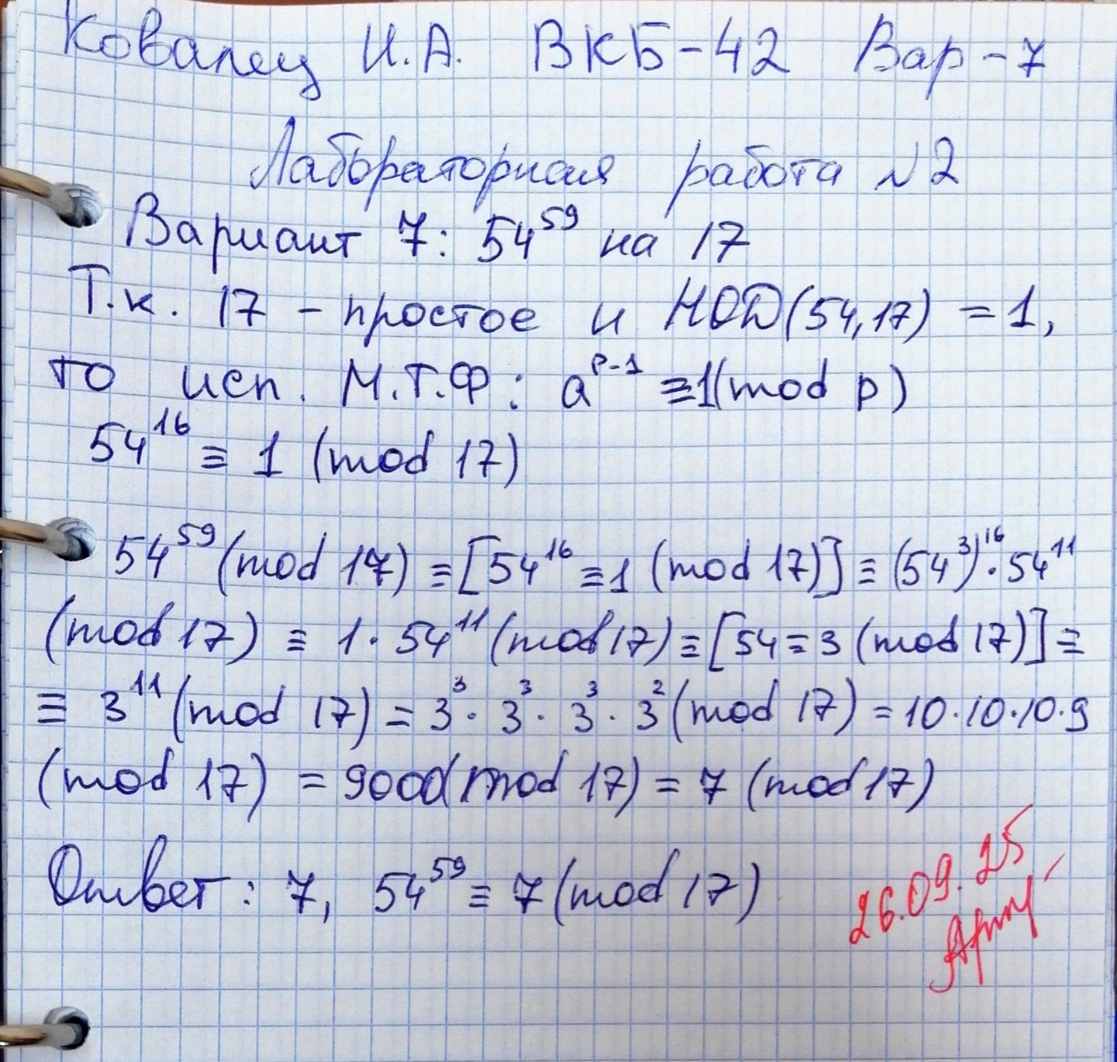
Входные данные.

Результат.
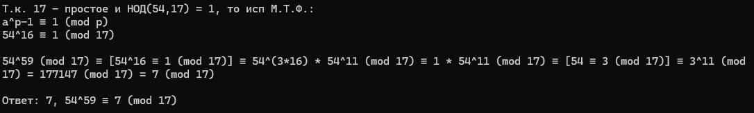

Листинг программы.
static int Calculate(int a, int deg, int m)
{
int result = 0;
string output = "";
int equivDeg = CheckRule(a, m);

output = $"{a}^{deg} (mod {m}) ≡ [{a}^{equivDeg} ≡ 1 (mod {m})] ≡ {a}^({deg / equivDeg}*{equivDeg})";

deg = deg - (deg / equivDeg) * equivDeg;

output += $" * {a}^{deg} (mod {m})";

output += $" ≡ 1 * {a}^{deg} (mod {m})";

if (a>m)
{
output += $" ≡ [{a} ≡";
a = Mod(a, m);
output += $" {a} (mod {m})]";
}

output += $" ≡ {a}^{deg} (mod {m})";

int aPow = (int)(Math.Pow(a, deg));

output += $" = {aPow} (mod {m})";

result = Mod(aPow, m);

output += $" = {result} (mod {m})";

Console.WriteLine(output);
return result;

}
static int CheckRule(int a, int m)
{
if (IsPrime(m))
{
Console.WriteLine($"\nТ.к. {m} - простое и НОД({a},{m}) = 1, то исп М.Т.Ф.:");
Console.WriteLine($"a^p-1 ≡ 1 (mod p)");
Console.WriteLine($"{a}^{m - 1} ≡ 1 (mod {m})\n");
return m - 1;
}
else
{
int newDeg = EulerPhi(m);
Console.WriteLine($"\nТ.к. {m} - составное и НОД({a},{m}) = 1, то исп т.Эйлера:");
Console.WriteLine($"a^φ(m) ≡ 1 (mod m)");
Console.WriteLine($"{a}^φ({m}) ≡ 1 (mod {m})");
Console.WriteLine($"{a}^{newDeg} ≡ 1 (mod {m})\n");
return newDeg;
}
}
static int NOD(int a, int b)
{
a = Math.Abs(a);
b = Math.Abs(b);
while (b != 0)
{
int temp = b;
b = a % b;
a = temp;
}
return a;
}
static bool IsPrime(int number)
{
if (number <= 1) return false;

if (number <= 3) return true;

if (number % 2 == 0 || number % 3 == 0) return false;

for (int i = 5; i * i <= number; i += 6)
{
if (number % i == 0 || number % (i + 2) == 0)
return false;
}

return true;
}
static int EulerPhi(int n)
{
if (n <= 0) return 0;
if (n == 1) return 1;

int result = 0;
for (int i = 1; i <= n; i++)
{
if (NOD(i, n) == 1)
result++;
}
return result;
}
static int Mod(int a, int m)
{
return (a % m + m) % m;
}
Вывод по работе.
В данной работе я вычислил остаток от деления у числа при помощи малой теоремы Ферма, а также реализовал нахождение остатка у чисел при помощи малой теоремы Ферма или теоремы Эйлера на языке C#.

